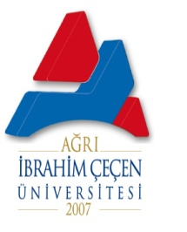 | T.C.  AĞRI İBRAHİM ÇEÇEN ÜNİVERSİTESİ  BİRİM GÖREV TANIMLARI
ADI-SOYADI: |  | Bayram DEMİR
BİRİMİ: |  | Sivil Havacılık Meslek Yüksekokulu
BAĞLI OLDUĞU BİRİM: |  | Müdürlük
GÖREVİN KISA TANIMI: |  | Üst yönetimi tarafından belirlenen amaç ve ilkelere uygun olarak; fakültenin vizyonu, misyonu doğrultusunda eğitim ve öğretimi gerçekleştirmek için gerekli tüm faaliyetlerinin etkenlik ve verimlilik ilkelerine uygun olarak yürütülmesi amacıyla idari ve akademik işleri Fakülte Dekanına karşı sorumluluk içinde organizasyonunu yapar.
GÖREV VE SORUMLULUKLAR
- Görevden ayrılan personelin yerine görevlendirme yapılması
- Yüksekokul Kurulu, Yüksekokul Yönetim Kurulu ve Disiplin Kurulu kararlarının yazılması
- Kanun, yönetmelik ve diğer mevzuatın takibi ve uygulanması
- Kadro talep ve çalışmaları
- Bütçenin hazırlanması ve yönetimi
- Gizli yazıların hazırlanması
DİĞER BİRİMLERLE İLİŞKİSİ: |  | Tüm Birimler

